ほめる力

A 個性の伸長 小学校 高学年
ねらい | 「ほめる」ことは、相手のためだけではなく自分のためにもなっていることに気づき、意識的に相手のよいところをみて生活しようとする意識を高める。
資料提示の  工夫 | 授業開始と同時に、本の題名の「ほめる」を隠して「○○○力」と提示する。「『楽しく生きる人』はここがちがう」という副題をヒントにして本のタイトルを考えさせる。
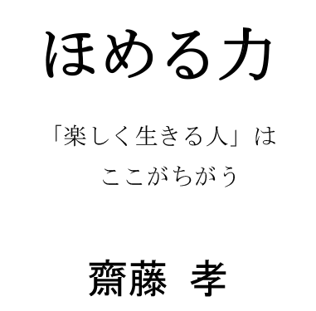
思考を促す  発問 | 発問１ この本のタイトルは何でしょう。  発問２ （隠していた「ほめる」を提示して）「ほめる力」と「楽しく生きる人」  にどんな関係があるのでしょうか。  発問３ （〈後掲資料①〉を提示して）斎藤さんはどのように考えたのでしょう。  発問４ 心の中に「善玉菌」を増やすために、自分がこれから意識したいことは何  ですか。
ポイント | 「今日のＭＶＰ」など、友達のよいところを見つけて発表する活動を導入する際に活用できる。また、その活動で発言する子が偏ってきたときにも活用できる。
出典： | 齋藤孝著『ほめる力』筑摩書房
クレジット： | ユタカナ

資料①

